Beskrivelse af Pleje – og Omsorgscenter

Institutionsplan

Pleje og omsorgscenter Møllehuset, Møllegade 1, 8800 Viborg. Tlf. 87 87 70 45

Pleje – og omsorgscenter Møllehuset indeholder:

På det psykiatriske Pleje- og Omsorgscenter Møllehuset er der i alt 16 boliger.

Møllehuset er opdelt i tre etager:
I Stueetagen er der seks beboerlejligheder
På 1. etage er der fem beboerlejligheder og et personalekontor
På 2. etage er der ligeledes fem beboerlejligheder og et personalekontor

På hver etage er der fælles beboerarealer bestående af køkken-alrum, der fungerer som fælles spise – og opholdsstue for beboerne.

Der er elevator i huset.

Alle boliger er to-rums boliger og har en størrelse på mellem 63-69 m2.

Øvrige lokaler:
Kælder med omklædning og opbevaringsmuligheder.

Antal medarbejdere: Cirka 17.

Oversigtstegning
Institutionsplan

PLAN OVER HUSET MED ANMÆRKNING AF SLUKNINGSMATERIEL

Brandslange

Brandtæppe

STUEN:

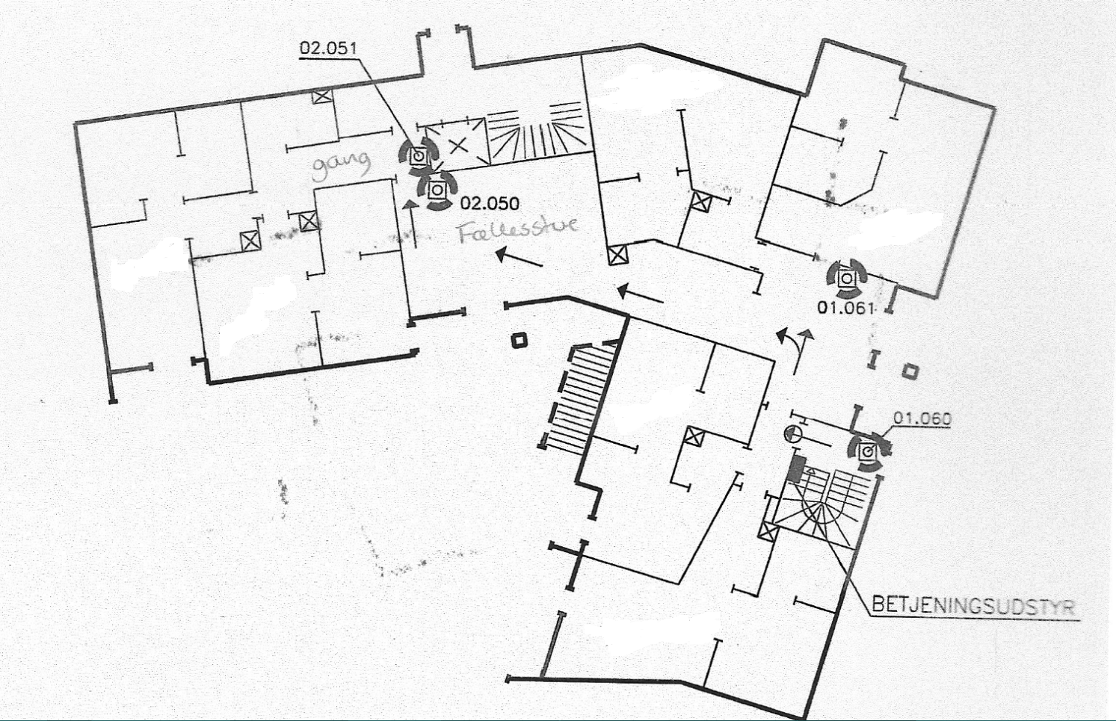

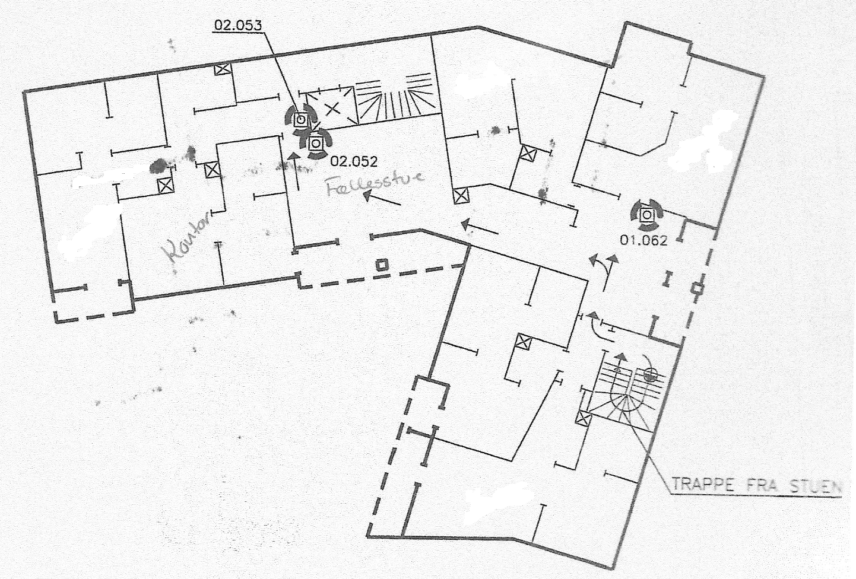
1. SAL

2.SAL
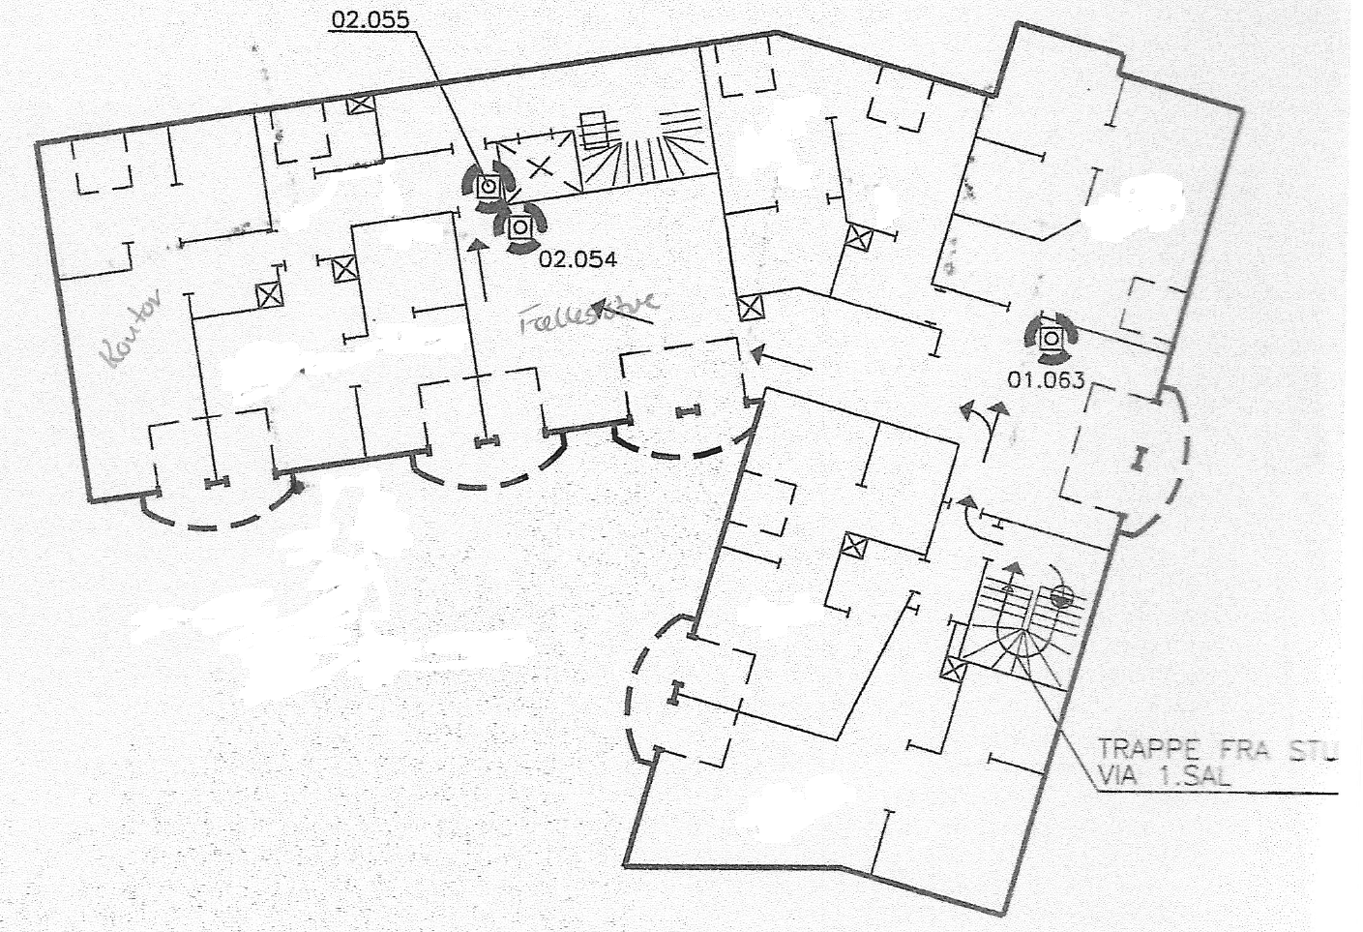

EVAKUERINGSANSVARLIGE:
Det er det til en hver tid det personale, der er på arbejde på Møllehuset der er ansvarlige.

Alle har pligt til at reagere.

Fordeling af opgaverne mellem medarbejderne:
- Medarbejder tager styringen – i forhold til flytning af beboerne.
- Medarbejder tager kontakt til leder og andre kollegaer på vagt på Møllehuset.
- Medarbejder går til hovedindgangen og sikrer at ingen personer benytter elevator samt venter på at brandvæsenet kommer. Herefter overtager brandvæsenet opgaven og fordeler det videre arbejde.

Evakuering foregår enten til det fri eller andet sikret område.

